автономное профессиональное образовательное учреждение

Вологодской области

«Вологодский колледж связи и информационных технологий»

КУРСОВОЙ ПРОЕКТ   
  
**Проектирование и разработка веб - приложения**

**для ип «есипова ю.в.»**

Группа: ИСП-420р, специальность 09.02.07 «Информационные системы и программирование»

Студент: _____________________ Е.В. Гришанина «_____»_______________2024г.

Руководитель __________________ Р.А. Дусанюк «_____»_______________2024г.

Нормоконтролер: ___________________ Н.В. Лепихина «_____»_______________2024г.

Вологда,

2024г.

**СОДЕРЖАНИЕ**

ВВЕДЕНИЕ 3

РАЗДЕЛ 1. ТЕХНИЧЕСКИЕ ХАРАКТЕРИСТИКИ ПРОЕКТИРОВАНИЯ И РАЗРАБОТКИ ВЕБ – ПРИЛОЖЕНИЯ ДЛЯ ИП «ЕСИПОВА Ю. В.» 4

РАЗДЕЛ 2. ЭТАПЫ ПРОЕКТИРОВАНИЯ И РАЗРАБОТКИ ВЕБ – ПРИЛОЖЕНИЯ ДЛЯ ИП «ЕСИПОВА Ю.В.» 9

ЗАКЛЮЧЕНИЕ 23

СПИСОК ИСПОЛЬЗОВАННЫХ ИСТОЧНИКОВ 24

## **ВВЕДЕНИЕ**

В современном мире всё большее значение принимает здоровый образ жизни, который помогает поддерживать нашу физическую и эмоциональную форму. Учебные занятия в школе танцев являются отличным способом ведения здорового образа жизни. Занятия танцами не только способствуют укреплению здоровья, но и помогают развивать гибкость и красивую осанку.

Посещение школы танцев — это не только возможность заняться спортом, но и найти отдых и развлечение, поскольку активность в танцах хорошо успокаивает и отвлекает организм от стрессов и тревог.

Актуальность темы разработки веб-сайта для школы танцев поможет создать более удобную среду для предоставления информации о расписании занятий, новостях и услугах.

Предметом исследования курсового проекта является проектирование и разработка веб-сайта для школы танцев.

Объектом исследования курсового проекта является веб – приложение для школы танцев.

Целью курсового проекта является проектирование и разработка веб-приложения для школы танцев.

Для достижения поставленной цели были определены следующие задачи:

1. Исследовать предметную область разработки веб-приложения.

2. Выбрать и описать инструментальные средства реализации веб-приложения.

3. Разработать дизайн будущего веб-приложения.

4. Верстка веб-приложения.

Курсовой проект состоит из введения, двух разделов, заключения и списка использованных источников.

## **РАЗДЕЛ 1. ТЕХНИЧЕСКИЕ ХАРАКТЕРИСТИКИ ПРОЕКТИРОВАНИЯ И РАЗРАБОТКИ ВЕБ – ПРИЛОЖЕНИЯ ДЛЯ ИП «ЕСИПОВА Ю. В.»**

Веб-приложение - это компьютерная программа, где есть набор взаимосвязанных веб-страниц, содержащих изображения, текст, аудио, видео и другой контент, используются они в веб-браузерах.

Существует множество видов веб - сайтов. Вот некоторые из них:

1. Персональные (личные) сайты. Состоят из одной или нескольких страниц и включают общую информацию о владельце сайта и его контактные данные.
2. Корпоративные сайты. Более полнофункциональные представительства компаний в интернете.
3. Интернет-витрины, интернет-магазины, промо-сайты. Основная задача — продажа товаров, услуг или информации.
4. Интернет-порталы. Имеют развитый функционал и большое количество сервисов и разделов.
5. Блоги. Владелец или редактор блога пишет посты с новостями, идеями или другой информацией, которая постоянно обновляется.
6. Поисковые системы. Предназначены для поиска страниц в интернете по определённым запросам.
7. Почтовые сервисы. Предоставляют интерфейс для работы с электронной почтой.
8. Интернет-форумы. Позволяют создавать темы и комментировать их и т. д.

Веб - приложения можно разделить на несколько составляющих:

1. Клиентская часть (frontend) - это то, с чем взаимодействует пользователь - интерфейс приложения. Здесь располагаются HTML, CSS и JavaScript код, который отвечает за внешний вид и поведение приложения.
2. Серверная часть (backend) - это та часть приложения, которая отвечает за обработку запросов пользователя, обращение к базе данных, бизнес-логику и передачу данных на клиентскую часть. Здесь может использоваться различные языки программирования, такие как Python, Java, PHP, Ruby и другие.
3. База данных - это хранилище данных, куда записывается информация, необходимая для работы приложения, например MySql и MongoDB.
4. Веб-сервер - это программное обеспечение, которое принимает запросы от пользователей и передает их на серверную часть приложения. Веб-сервер отвечает за обработку и отправку данных обратно на клиентскую часть, можно использовать Apache и Nginx.

Индивидуальный предприниматель Юлия Есипова владеет танцевальной студией «Юла», именно для этой школы танцев разрабатывается веб-приложение. Для понимания причины выбора веб-приложения вместо веб-сайта необходимо учесть основные различия между ними:

1. Взаимодействие с пользователем: на веб-сайтах пользователь просто просматривает контент без влияния на его работу, в то время как в веб-приложениях пользователь может активно взаимодействовать с контентом, делать изменения и редактировать информацию.
2. Аутентификация: на сайтах аутентификация не является обязательной, пользователь может просматривать контент без регистрации. В веб-приложениях аутентификация обычно требуется для доступа к дополнительным функциям и взаимодействиям. Пользователь должен войти в свою учетную запись, используя логин и пароль, чтобы пользоваться всеми возможностями.
3. Функционал: веб-сайт отражает только данные на странице, запрошенной пользователем, в то время как веб-приложение предоставляет гораздо больше функционала, позволяющего пользователю выполнять различные действия и взаимодействовать с приложением более активно.

Необходимо создать качественное и привлекательное веб-приложение для удобства пользователей, так как танцевальная студия «Юла» Юлии Есиповой на данный момент имеет лишь устаревший сайт и группу в ВК, как раз здесь будем брать информацию для нового веб – приложения, также у самой Юлии узнаём необходимую информацию для разработки приложения.

Для разработки веб-приложения школы танцев было необходимо провести анализ аналогичных сайтов, благодаря чему были выявили выдающиеся качества перед конкурентами.

1. Привлекательный и современный веб-дизайн, привлекающий внимание посетителей.
2. Высокая скорость работы и отзывчивость сайта, обеспечивающие плавное взаимодействие с пользователями.
3. Современные технологии и функционал, такие как онлайн-запись на занятия, блок обратной связи, график занятий.
4. Адаптивный дизайн, который обеспечивает правильное отображение сайта на различных устройствах.
5. Регулярное обновление контента, актуализация информации и добавление новых разделов для удовлетворения потребностей пользователей.
6. Профессиональные и качественные фотографии и видео материалы, демонстрирующие работу школы и ее достижения.
7. Поддержка социальных сетей для расширения аудитории и взаимодействия с учениками и их родителями.

После выявления основных преимуществ веб-приложения переходим к подбору визуального аспекта, а именно цветовой палитры и типографии, которые помогут создать стильный и узнаваемый дизайн приложения.

Фон сайта школы танцев был выбран градиентом фиолетового цвета, который ассоциируется с элегантностью и тайной мира танца. Желтый цвет контраста добавляет яркости и энергии, подчеркивая радостный и динамичный характер танцевального процесса.

После чего приступим к созданию макетов.

Макет веб - приложения – это предварительный, черновой эскиз сайта, который определяет его будущий дизайн. Он выглядит как готовый сайт: со всеми блоками текста и изображений, кнопками, фоновыми рисунками и так далее. Единственное отличие в том, что в макете нет функционального наполнения: например, страница с товарами заполнена шаблонами описаний.

Макет в веб-дизайне является первым шагом в создании визуального облика сайта. Это статичная модель, которая показывает расположение и элементы, включаемые на странице. Макет помогает определить структуру сайта, распределение информации, а также общий дизайн и композицию

Обычно сайты имеют следующую структуру (сверху вниз):

1. Шапка сайта (header) - верхняя часть страницы, содержащая логотип компании, навигационное меню, контактные данные и другие важные элементы.
2. Главное содержимое (body) - область, где располагается основной контент сайта: текст, изображения, видео, формы обратной связи и т.д.
3. Подвал сайта (footer) - нижняя часть страницы, содержащая дополнительную навигацию, контактные данные, ссылки на социальные сети, копирайты и так далее.

После создания макета переходим к разработке дизайна сайта.

Дизайн сайта — это его визуальное оформление. Хороший дизайн не только привлекает внимание посетителей, но и обеспечивает удобство использования сайта, помогая пользователю легко найти нужную информацию и выполнить действия.

Веб - дизайн в целом играет важную роль в создании эффективных и привлекательных сайтов, которые будут нравиться и запоминаться пользователям. Необходимо учитывать не только визуальные аспекты, но и удобство использования, т.е. адаптивность под различные устройства.

Для дизайна применяется онлайн – сервис Figma (рисунок 1).

Figma - онлайн – редактор, в котором удобно проектировать интерфейсы, создавать макеты сайтов, мобильных приложений, презентации, иллюстрации, логотипы и анимацию.



Рисунок 1. Логотип Figma

После разработки дизайна, наступает этап верстки, где важную роль играют HTML и CSS. HTML (HyperText Markup Language) используется для создания структуры сайта и определения контента, таких как заголовки, параграфы, списки, ссылки и другие элементы. CSS (Cascading Style Sheets) отвечает за внешний вид сайта, включая цвета, шрифты, отступы, рамки и другие стилизационные свойства.

В процессе верстки, дизайнер преобразует дизайн в код с использованием HTML и CSS, обеспечивая визуальное сходство интерфейса сайта с оригинальным дизайном. В этот момент важно учитывать адаптивность сайта под различные разрешения экранов, чтобы обеспечить удобство просмотра на мобильных устройствах.

Использование Visual Studio Code - это редактор кода, переопределенный и оптимизированный для создания и отладки современных веб - приложений (рисунок 2). Он упрощает процесс написания и редактирования кода, делая верстку более продуктивной. Дизайнеры и разработчики часто совмещают работу в визуальных редакторах с просмотром в реальном времени, чтобы быстро увидеть результаты и вносить необходимые изменения.



Рисунок 2. Логотип Visual Studio Code

Эффективная верстка, использование правильной структуры HTML и каскадных стилей CSS позволяют создать качественный и привлекательный сайт, который будет хорошо отображаться на всех устройствах и корректно работать в различных браузерах.

После завершения верстки сайта школы танцев, следующим шагом будет проверка кода на валидность и проведение тестирования для обеспечения качества и корректной работы сайта.

При тестировании будем проверять следующие условия:

1. Правильность отображения информации на различных устройствах (десктопы, планшеты, мобильные устройства).
2. Функциональность сайта, включая работу форму обратной связи, регистрации, авторизации, отображения расписания.

При тестировании запросов к пользовательскому интерфейсу:

1. Проверяем навигацию по сайту и удобство поиска необходимой информации.
2. Оцениваем визуальное оформление сайта, соответствие дизайна тематике школы танцев и удобство использования.
3. Проверяем взаимодействие пользователей с элементами интерфейса, а также адекватность отклика сайта на действия пользователей.

Запросы к документации по программному обеспечению:

1. Техническое задание, оформленное по ГОСТ 19.201-78;
2. Руководство системного программиста по ГОСТ 19.503-79;
3. Руководство программиста по ГОСТ 19.504-79;
4. Руководство оператора по ГОСТ 19.505-79.

Таким образом, тестирование позволит удостовериться в корректной работе и удобстве использования сайта школы танцев для всех его пользователей.

## **РАЗДЕЛ 2. ЭТАПЫ ПРОЕКТИРОВАНИЯ И РАЗРАБОТКИ ВЕБ – ПРИЛОЖЕНИЯ ДЛЯ ИП «ЕСИПОВА Ю.В.»**

Разработка макета:

1. Первым этапом было создание макетов, начальный проектируемый макет был для главной страницы (рисунок 3).

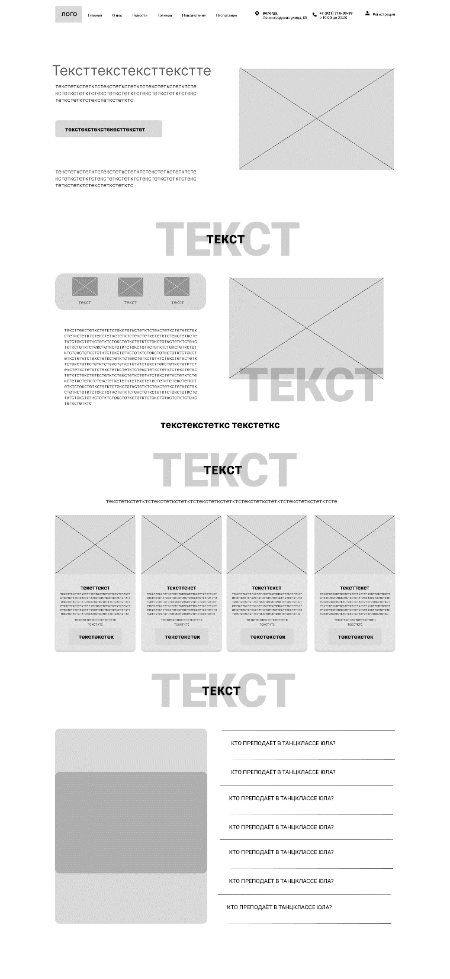

Рисунок 3. Макет главной страницы

1. Далее проектируем макеты для страниц «хореографы», «расписание» и «новости» (рисунок 4, 5, 6).

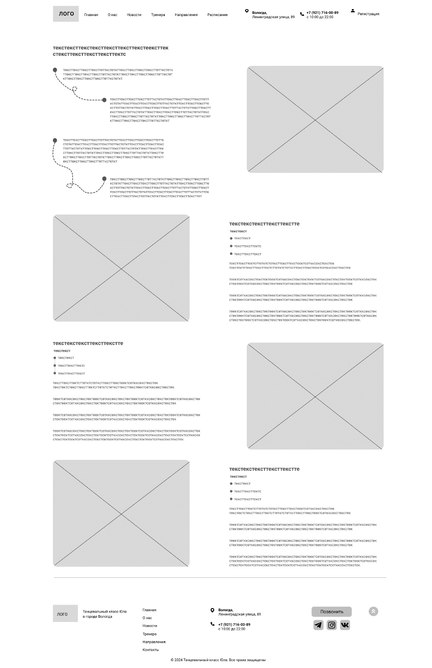

Рисунок 4. Макет страницы «хореографов»

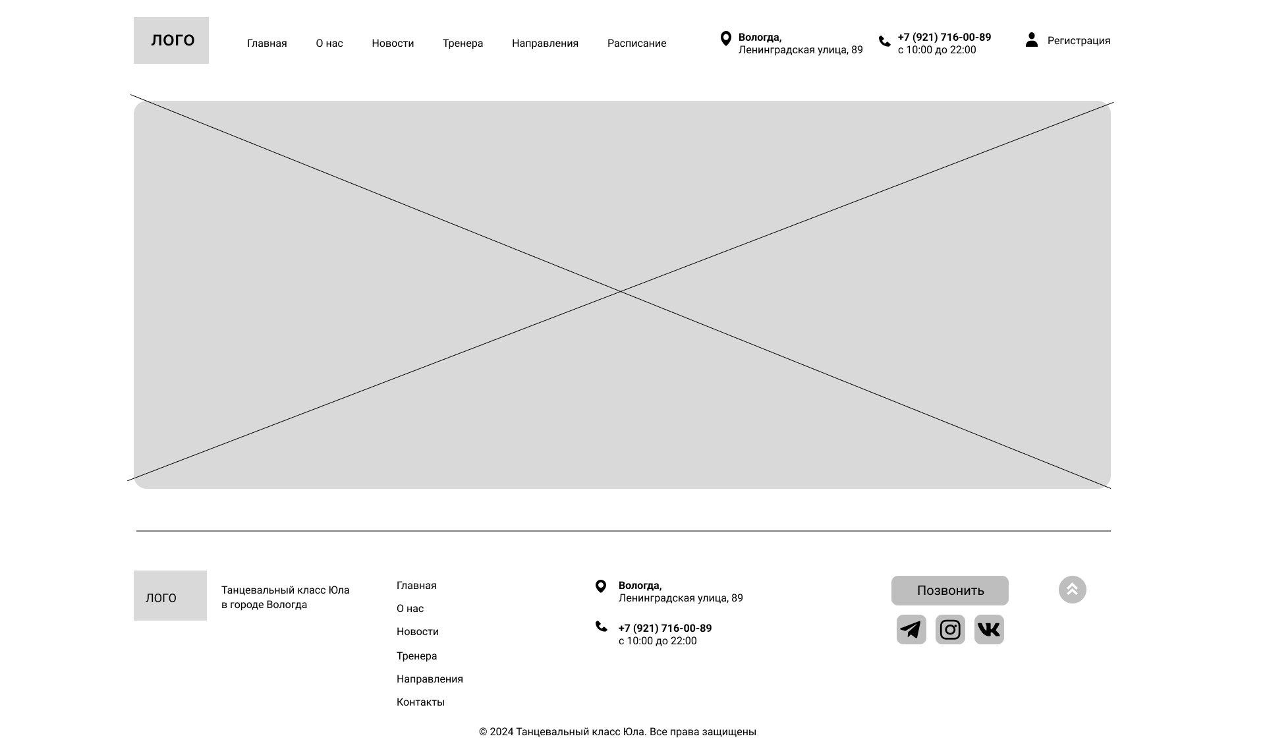

Рисунок 5. Макет страницы «расписание»

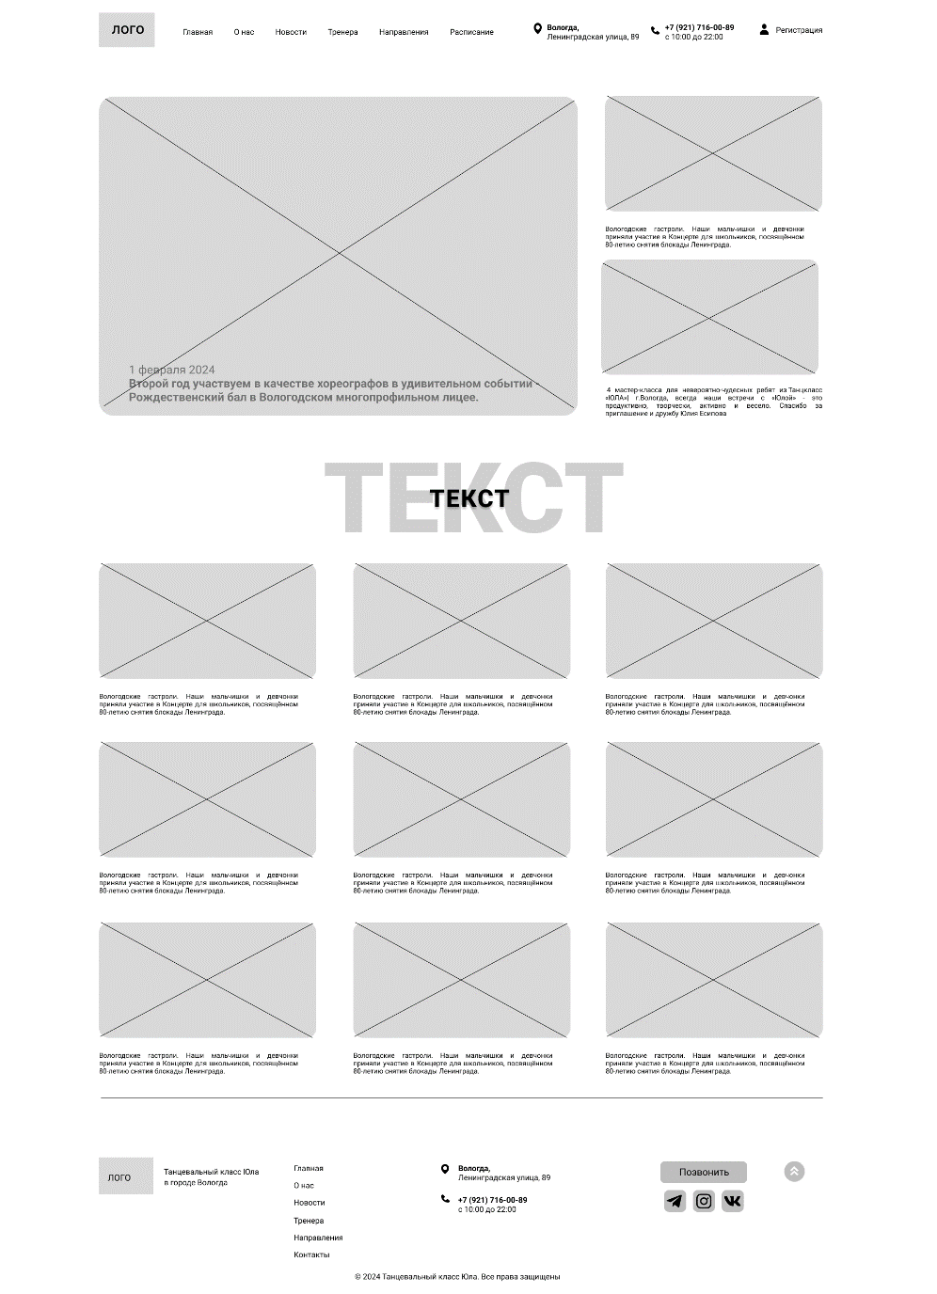

Рисунок 6. Макет страницы «новости»

Разработка дизайна:

1. На главной странице будут расположены (рисунок 7):

* Шапка с логотипом, навигацией и контактами;
* Оффер с кнопкой записаться на занятия;
* Экран о нас;
* Экран с направлениями танцев;
* Экран отзывов о танцклассе;
* Экран с вопросами и ответами;
* Экран контактов на нём расположена формы отправки и карта с адресом;
* Подвал с навигацией, контактами и копирайтом.

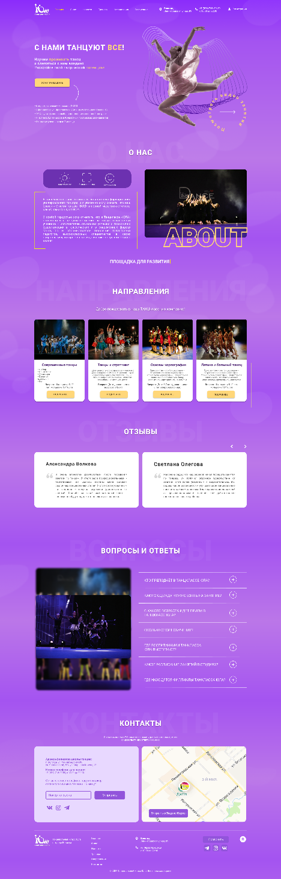

Рисунок 7. Дизайн главной страницы

1. Модальное окно авторизации будет иметь 2 поля для заполнения: почта и пароль (рисунок 8).

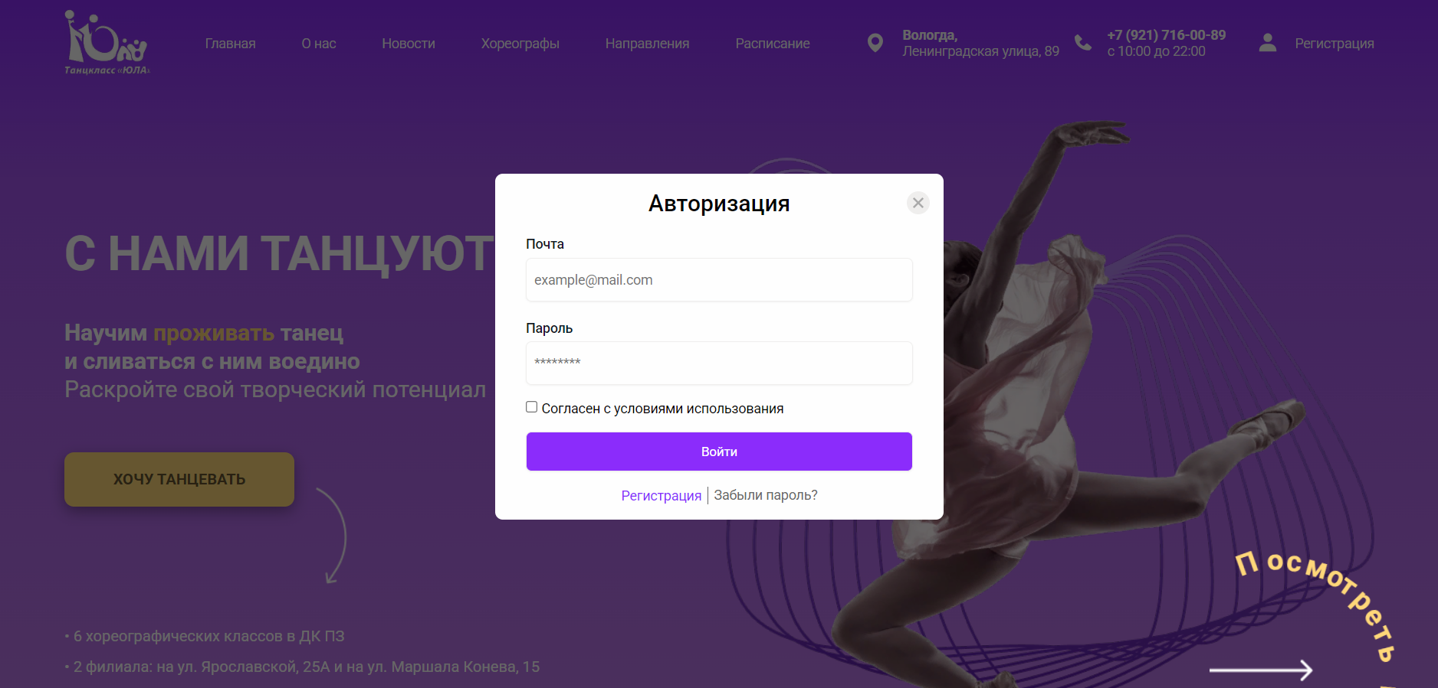

Рисунок 8. Дизайн модального окна авторизации

1. Модальное окно регистрации будет иметь 4 поля для заполнения: ФИО, почта, пароль и повтор пароля, а также кнопки для быстрого перемещения между авторизацией и регистрацией (рисунок 9).

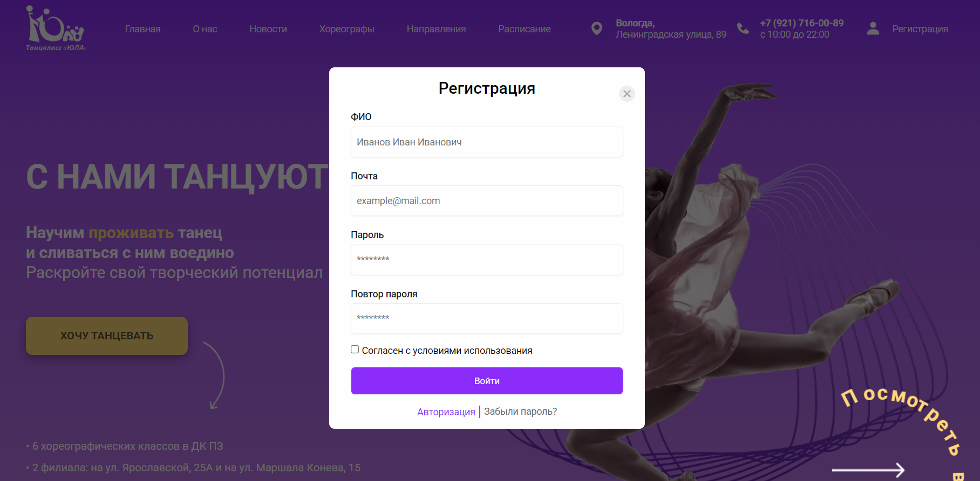

Рисунок 9. Дизайн модального окна регистрации

1. На странице «хореографы» будут расположены (рисунок 10):
   * + - Шапка с логотипом, навигацией и контактами;
       - Три экрана с описанием каждого из хореографов;

* Подвал с навигацией, контактами и копирайтом.

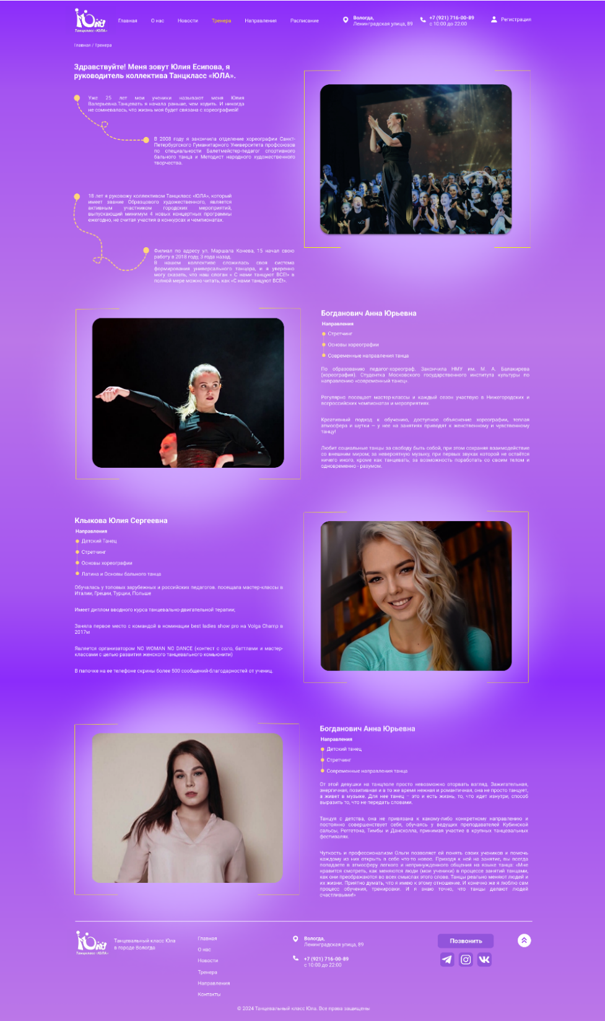

Рисунок 10. Дизайн страницы «хореографов»

1. На странице «расписание» будут расположены (рисунок 11):
   * Шапка с логотипом, навигацией и контактами;
   * Расписание в виде таблицы
   * Подвал с навигацией, контактами и копирайтом.

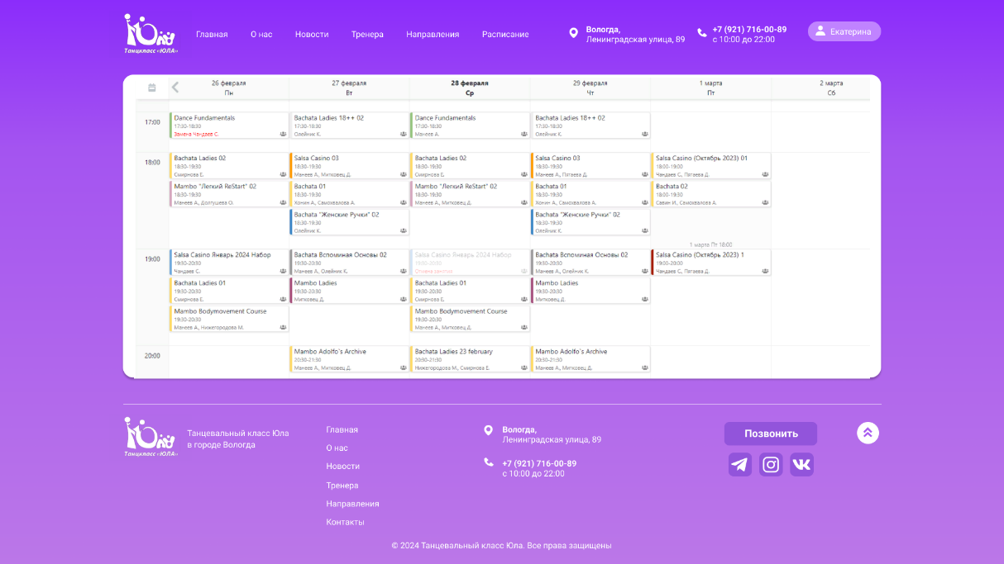

Рисунок 11. Дизайн страницы «расписание»

1. На странице «новости» будут расположены (рисунок 12):

* Шапка с логотипом, навигацией и контактами;
* Экран с недавними новостями
* Блоки новостей;
* Подвал с навигацией, контактами и копирайтом.

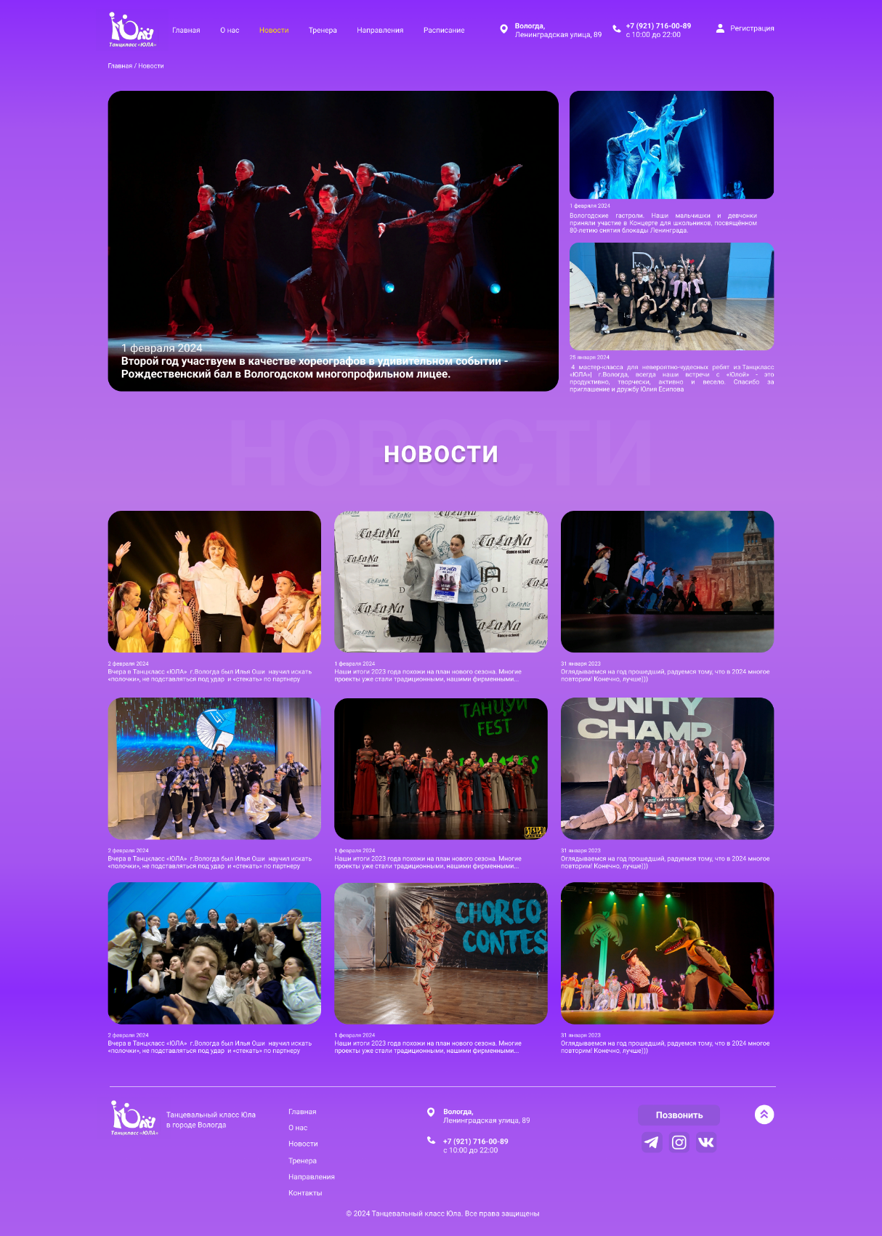

Рисунок 12. Дизайн страницы «новости»

Верстка веб-приложения:

* + - 1. Начинаем вёрстку также с главной страницы (рисунки 13, 14).

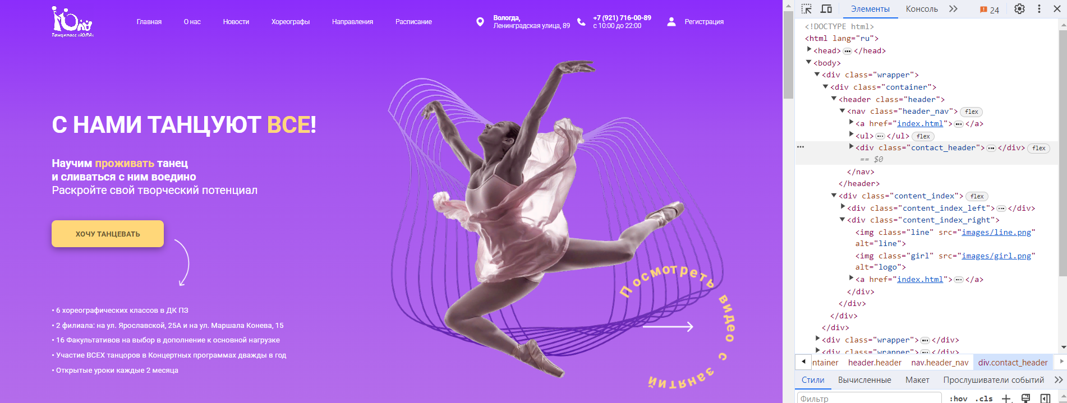

Рисунок 13. Верстка главной страницы

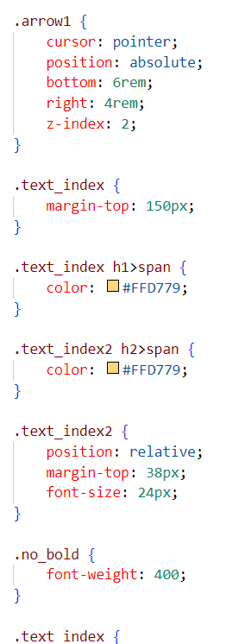

Рисунок 14. Применение стилей на главной странице

1. Далее верстаем страницы «новости», «хореографы» и «расписание» (рисунки 15 - 20).

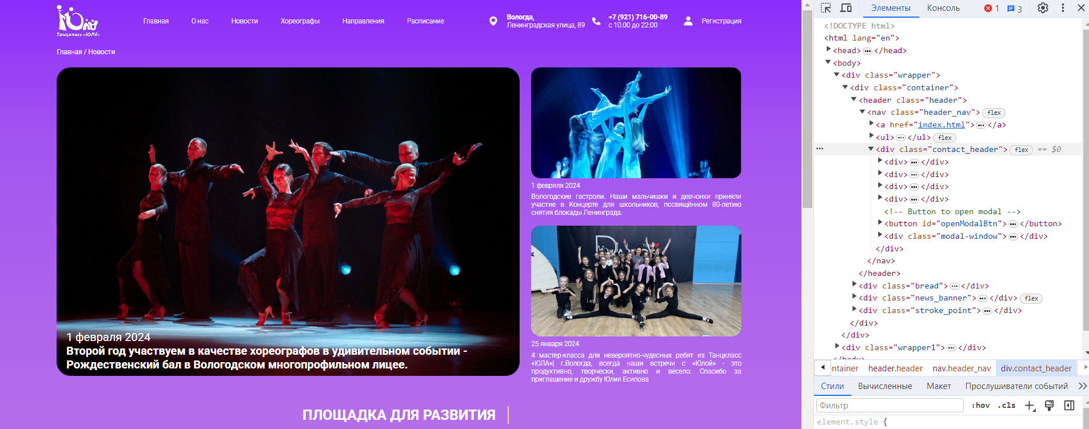

Рисунок 15. Верстка страницы «новости»

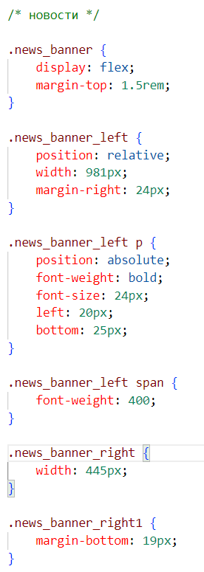

Рисунок 16. Применение стилей на странице «новости»

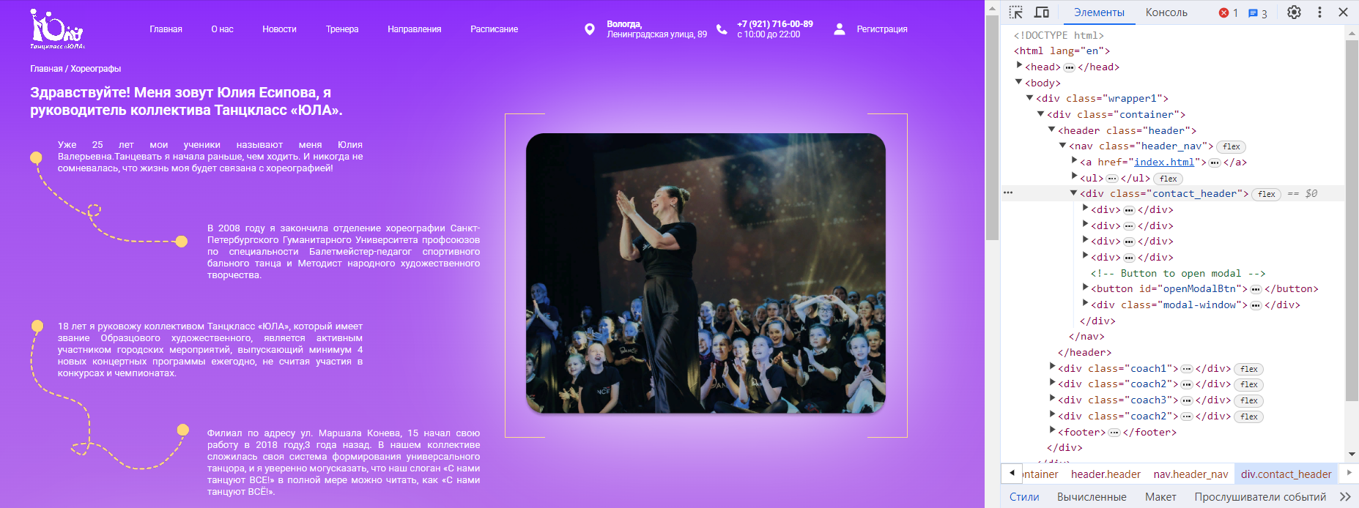

Рисунок 17. Вёрстка страницы «хореографов»

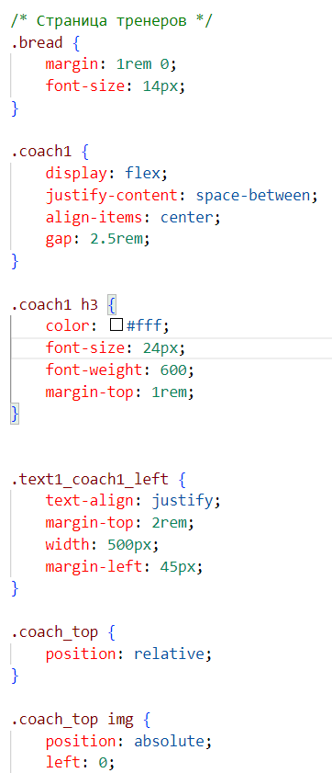

Рисунок 18. Применение стилей на странице «хореографов»

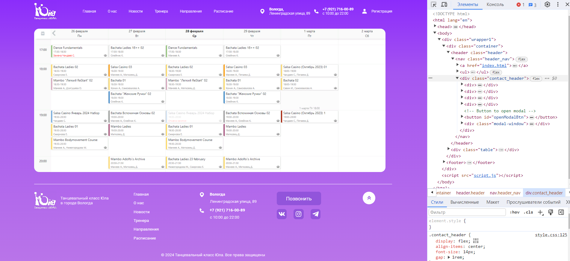

Рисунок 19. Вёрстка страницы «расписание»

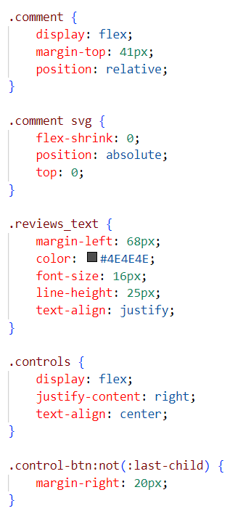

Рисунок 20. Применение стилей на странице «расписание»

1. Приступаем к вёрстке модальных окон (рисунки 21, 22).

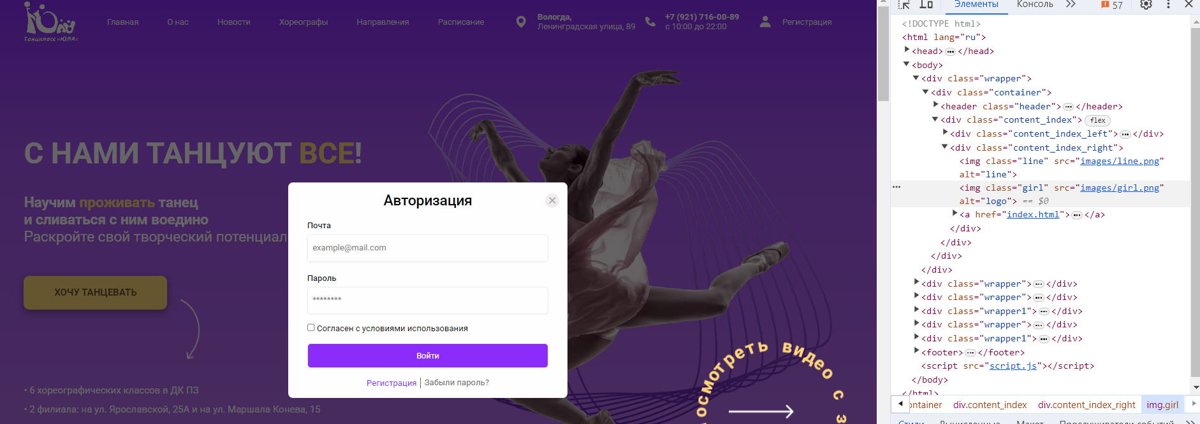

Рисунок 21. Верстка окна «авторизации»

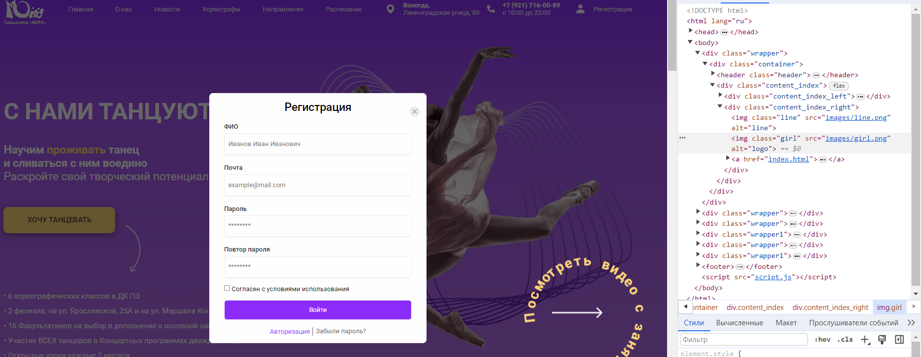

Рисунок 22. Верстка окна «регистрации»

1. Чтобы сделать анимацию на главной странице сделать модальные окна, а также блок вопросов и ответов – нужно добавить JavaScript, потому что только на нем возможно сделать плавную и красивую анимацию.

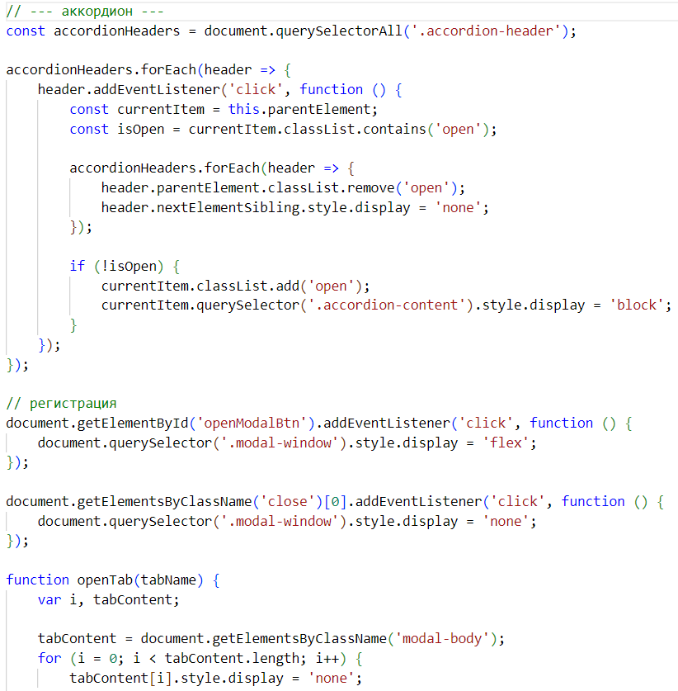

Рисунок 25. Применение JavaScript на странице**ЗАКЛЮЧЕНИЕ**

Программный продукт веб-приложение для ИП «Есипова Ю.В.» предназначен для людей, кто хочет укрепить и улучшить свой талант по танцам. В нем можно будет узнать всю необходимую информацию о танцклассе, посмотреть расписание, отправить обратную связь.

В результате проделанной работы удалось расширить свои знания и умения в области разработки веб-страниц. Умение быстро и эффективно устранять возникающие проблемы в процессе работы над проектом помогает сохранять плавность работы и добиться желаемых результатов. Это очень продуктивный опыт, который дал значительное продвижение в области веб-разработки.

## **СПИСОК ИСПОЛЬЗОВАННЫХ ИСТОЧНИКОВ**

Нормативно-правовые акты:

1. Федеральный закон от 5 марта 1992 г. № 2446-I «О безопасности» [Электронный ресурс]. – Режим доступа: https://15.rkn.gov.ru/docs/57/2446-I_O_bezopasnosti.doc
2. Федеральный закон от 29 июля 2004 г. № 98-ФЗ «О коммерческой тайне» (с изм. от 2 февраля, 18 декабря 2006 г.) [Электронный ресурс]. – Режим доступа: https://15.rkn.gov.ru/docs/57/98-FZ_o_kom_taine.doc
3. Федеральный закон от 27 июля 2006 г. № 149-ФЗ «Об информации, информационных технологиях и о защите информации» [Электронный ресурс]. – Режим доступа: http://rsoc.ru/docs/docR_414.rtf
4. Федеральный закон от 27.07.2006 N 149-ФЗ (ред. от 09.03.2021) "Об информации, информационных технологиях и о защите информации" (с изм. и доп., вступ. в силу с 20.03.2021 [Электронный ресурс]. – Режим доступа: http://www.consultant.ru/document/cons_doc_LAW_61798/41021e09a57b2db1834266a1635d5a7a7a9e7ce9/#dst100117
5. Постановление Правительства РФ от 06.07.2015 N 676 (ред. от 10.10.2020) "О требованиях к порядку создания, развития, ввода в эксплуатацию, эксплуатации и вывода из эксплуатации государственных информационных систем, и дальнейшего хранения содержащейся в их базах данных информации" [Электронный ресурс]. – Режим доступа: https://login.consultant.ru/link/?req=doc&base=LAW&n=365093&dst=0&demo=1

Основная литература:

1. Буч Г. Объектно-ориентированный анализ и проектирование с примерами приложений на С++, 2-е изд. / Пер. с англ. - М.: «Издательство Бином», СПб.: «Невский диалект», 2000. - 560 с., ил.
2. Вендров А.М. Проектирование программного обеспечения экономических информационных систем: учебник. - 2-е изд., перераб. и доп. - М.: Финансы и статистика, 2006. 2. – 545 с.
3. Вендров A.M. Сase-технологии. Современные методы и средства проектирования информационных систем. - М.: Финансы и статистика, 1998. – 176 с.
4. Вендров А.М. Проектирование программного обеспечения экономических информационных систем: учебник. – 2-е изд., перераб. и доп. – М.: Финансы и статистика, 2006. – 545 с.
5. Вендров A.M. Сase-технологии. Современные методы и средства проектирования информационных систем. - М.: Финансы и статистика, 1998. – 176 с.
6. Галиаскаров, Э. Г. Анализ и проектирование систем с использованием UML: учебное пособие для вузов / Э. Г. Галиаскаров, А. С. Воробьев. — Москва: Издательство Юрайт, 2023. — 125 с. — (Высшее образование). — ISBN 978-5-534-14903-6. — Текст: электронный // Образовательная платформа Юрайт [сайт]. — URL: <https://urait.ru/bcode/520341>;
7. Гордеев, С. И. Организация баз данных в 2 ч. Часть 1 : учебник для вузов / С. И. Гордеев, В. Н. Волошина. — 2-е изд., испр. и доп. — Москва : Издательство Юрайт, 2023. — 310 с. — (Высшее образование). — ISBN 978-5-534-04469-0. — Текст : электронный // Образовательная платформа Юрайт [сайт]. — URL: https://urait.ru/bcode/513879 (дата обращения: 18.12.2023);
8. Гордеев, С. И. Организация баз данных в 2 ч. Часть 2 : учебник для вузов / С. И. Гордеев, В. Н. Волошина. — 2-е изд., испр. и доп. — Москва : Издательство Юрайт, 2023. — 513 с. — (Высшее образование). — ISBN 978-5-534-04470-6. — Текст : электронный // Образовательная платформа Юрайт [сайт]. — URL: https://urait.ru/bcode/515097 (дата обращения: 18.12.2023);
9. Дадян Э. Г. 1С: Предприятие. Проектирование приложений: Учебное пособие / Э.Г. Дадян. - М.: Вузовский учебник: НИЦ ИНФРА-М, 2015. - 288 с.
10. Дадян Э. Г. Проектирование бизнес-приложений в системе "1С: Предприятие 8": Учебное пособие / Э.Г. Дадян. - М.: Вузовский учебник: НИЦ ИНФРА-М, 2014. - 283 с.
11. Иванченко Д. С. 1С: Предприятие за 5 занятий; Феникс- Москва,2011.-192 c. Филатова В. 1C: Предприятие 8.1. Бухгалтерия предприятия. Управление торговлей. Управление персоналом; БХВ-Петербург - Москва, 2010. - 288 c.